**INTELIGÊNCIA ARTIFICIAL APLIACADA AO CONTROLE DE POSIÇÃO DO ROBÔ**

**Exercício - 4**

**Título do Exercício: Implementação de inteligência artificial no controle de posição do robô.**

**Recursos a serem utilizados:** kit didático, computador para pesquisa e programação, dispositivos eletrônicos de acordo com a necessidade dos grupos.

**Estratégia de ensino/aprendizagem:** Desenvolvimento e implementação de uma solução por meio de pesquisas e práticas utilizando o kit didático.

**Capacidades técnicas:**

1. Realizar pesquisas para resolução de situações problema;
2. Realizar e implementar a programação adequada;
3. Reconhecer as aplicações de IA na robótica.

**Capacidades Metodológicas:**

1. Trabalhar em grupo;
2. Documentar solução de forma organizada.

**Conhecimentos:**

* 1. Programação: bibliotecas de inteligência artificial, processamento de imagens, aprendizado de máquina, entre outros.
  2. Conceitos da indústria 4.0: Inteligência artificial, aprendizado de máquina, processamento de imagens.

**Pré-requisitos para o aluno:** Conhecimento sobre programação em Python ou outra linguagem equivalente, programação em ACL, salvar posições, manipular entradas e saídas digitais, manipular o robô no sistema de coordenadas *xyz* e *joints*.

**Situação De Aprendizagem:** Você foi selecionado para trabalhar na empresa “KUKO Industrial Robots” e sua primeira demanda será o desenvolvimento de um projeto para a implementação de tecnologias da indústria 4.0 no controle de braços robóticos.

Para tal, você deverá, junto ao seu grupo de trabalho, realizar uma atividade de pesquisa sobre a aplicação de IA na robótica e a programação envolvida, recomenda-se utilizar a linguagem Python, pois é a linguagem utilizada no software de controle do robô. No entanto, podem ser utilizadas outras linguagens de acordo com a sua afinidade para o desenvolvimento da situação problema a ser escolhida, e os resultados (dados de posições, velocidades) podem ser importados na programação em Python do software de controle do robô. Observe que existem diversas bibliotecas prontas na disponibilizadas pela comunidade na internet.

Após a escolha da atividade a ser desenvolvida, você terá que, junto ao seu grupo de trabalho, realizar a programação e implementar a solução escolhida no braço robótico disponibilizado no kit didático.

Observe também que a situação problema a ser resolvida será de escolha do grupo, após a pesquisa sobre aplicações de IA na robótica. Seguem alguns exemplos para tomar como base: utilizar o robô para fazer um desenho, escrever um nome, manipular objetos por meio de reconhecimento de imagens com a utilização de uma câmera montada na garra do robô, entre outros.

Outro exemplo é a utilização do braço robótico com aplicação de inteligência artificial em uma brincadeira do livro Where’s Wally, onde o leitor encontra o personagem Wally nas páginas fartamente ilustradas. Para isto o robô possui uma câmera que captura uma foto de uma página do livro. O robô, então, utiliza um software para encontrar imagens semelhantes ao rosto de Wally. Após o processamento de imagem a robô aponta onde está Wally.

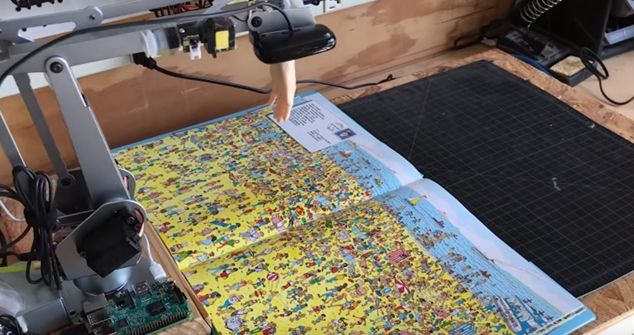

Para mais informações acesse o link a seguir:

https://www.b9.com.br/95272/robo-utiliza-inteligencia-artificial-para-encontrar-wally/

**Critérios para avaliação formativa:** (críticos) e (desejáveis)

|  |  |  |
| --- | --- | --- |
| **COMPETÊNCIAS DO ENADE** | **CAPACIDADES TÉCNICAS** | **CRITÉRIOS DE AVALIAÇÃO** |
| (I) (III) (VIII) (IX) | Realizar pesquisas para resolução de situações problema | Demonstrou a capacidade de encontrar informações relevantes de forma autônoma. |
| Identificou problemas de engenharia dentro do contexto apresentado. |
| (I) (II) (III) (IV) (VIII) | Realizar e implementar a solução adequada ao problema proposto | Utilizou os recursos eletrônicos apropriados para a solução da situação problema. |
| Realizou uma programação adequada para a resolução da situação problema. |
| A solução implementada é eficiente na resolução do problema proposto. |
| (I) (IX) | Reconhecer as aplicações de IA na robótica | Estabeleceu uma proposta de aplicação relevante para a IA dentro da robótica. |
| **COMPETÊNCIAS DO ENADE** | **CAPACIDADES METODOLÓGICAS** | **CRITÉRIOS DE AVALIAÇÃO** |
| (VI) | Trabalhar em grupo | Contribuiu de forma eficiente para o bom resultado do trabalho em grupo. |
| Foi proativo no desenvolvimento do projeto. |
| (VI) | Documentar solução de forma organizada. | Elaborou a programação de forma clara (identação). |
| Inseriu comentários nas linhas de programação. |

O MEC publica portarias antes de cada Exame Nacional de Desempenho de Estudantes (Enade), o qual inclui a descrição de competências avaliadas no componente específico de cada curso. A PORTARIA Nº 496, DE 31 DE MAIO DE 2019, que dispõe sobre o componente específico da área de Engenharia de Controle e Automação do Enade 2019, apresenta, no artigo 5, as seguintes competências a serem avaliadas:

I. identificar, formular e resolver problemas de Engenharia;

II. conceber e conduzir experimentos e interpretar resultados;

III. modelar e analisar sistemas;

IV. analisar, comparar e especificar componentes, dispositivos e equipamentos;

V. projetar, desenvolver, implementar e otimizar sistemas, produtos e processos;

VI. planejar, elaborar, coordenar e supervisionar projetos e serviços de Engenharia;

VII. inspecionar, operar e avaliar criticamente processos e sistemas e realizar sua manutenção;

VIII. desenvolver e/ou utilizar novos recursos, ferramentas e técnicas;

IX. avaliar a viabilidade econômica de projetos de Engenharia;

X. avaliar o impacto das atividades da Engenharia no contexto social e ambiental.